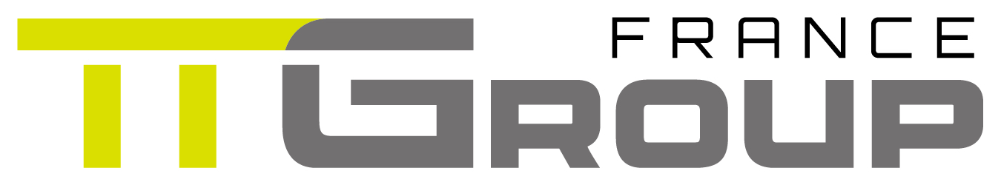

MACHINES-OUTILS ET FABRICATION ADDITIVE

COMMUNIQUE DE PRESSE

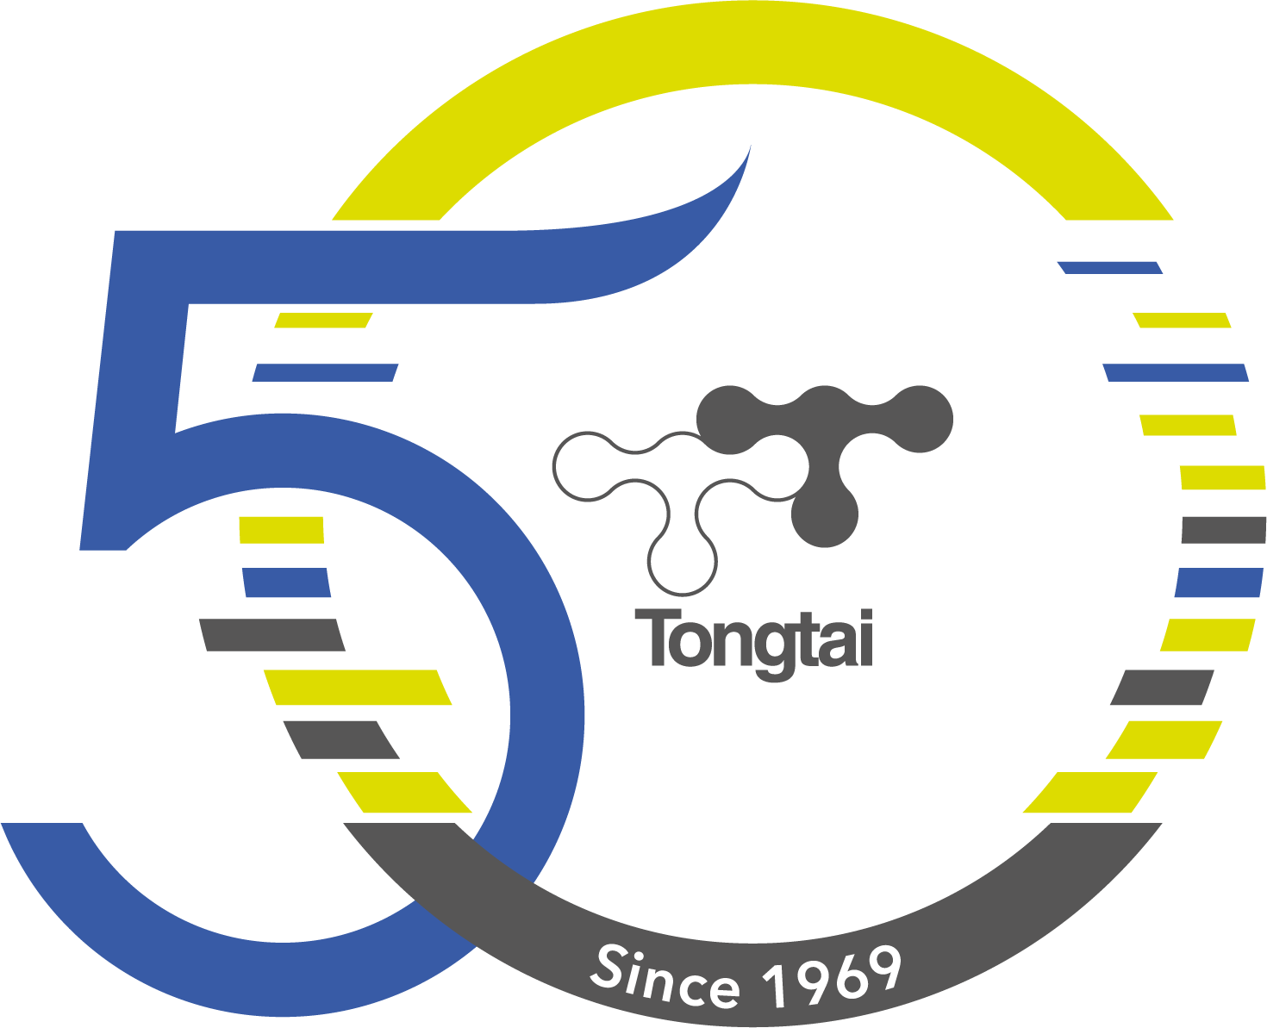

TTGroup France dévoile TLM, la solution TONGTAI pour l’usinage 4.0

Saint-Etienne (42), le 12 mars 2019. TTGroup France, la filiale française du constructeur de machines-outils taïwanais, a dévoilé sa solution pour l’usinage 4.0, nommée TLM (Tongtai Line Management), lors du salon Global Industrie Lyon 2019. Initialement, l’application TLM a été développée par TONGTAI pour ses propres besoins de surveillance de ses machines en temps réel. Aujourd’hui, les clients peuvent également profiter de cette nouvelle fonction, le constructeur ayant décidé de la commercialiser. Une évolution technologique d’importance pour le constructeur TONGTAI, leader du groupe, qui fête ses cinquante ans cette année.

Dans le cadre de la quatrième révolution industrielle -4.0-, le « digital manufacturing » regroupe toutes les solutions qui conduisent à avoir la bonne information au bon endroit et au bon moment. L’objectif ? Lier des systèmes disparates et des processus étendus au travers des multiples départements et fonctions de l’entreprise pour que les intervenants en phase de production aient un accès rapide à davantage d’informations pour améliorer leur prise de décision.

TLM, un accès aux données machines pour réagir vite et améliorer la productivité

Avec l’application TLM, développée par TONGTAI, l’idée est de récupérer les données d’utilisation des machines -que ce soit dans un atelier de production unique ou sur différents sites en France voire même répartis dans le monde, de manière à réagir le plus vite possible afin d’améliorer la productivité.

Le principe de TLM est donc de connecter des machines de tout type, via internet à un serveur. Ce dernier regroupe les données, les traite et les affiche de manière synthétique afin d’offrir une vision globale. Il est possible de connecter des machines équipées de commandes numériques différentes -Fanuc, Mitsubishi, Siemens, Heidenhain-, installées sur différents sites. La connexion n’étant pas limitée au seul réseau d’une entreprise.

Concrètement, lors du salon Global Industrie 2019, TTGroup France a présenté cette fonction TLM en direct. L’équipe a connecté une machine exposée sur le stand -un tour 4 axes TONGTAI TD-2500Y équipé d’une CN Fanuc OiT-, avec un ilot de machines en production chez TONGTAI à Taiwan (des centres horizontaux TONGTAI HA500 et des centres à portique APEC MT1520 palettisé).

Que peut-on faire avec TLM ?

Il suffit d’un seul coup d’œil pour voir l’état du parc machines : les machines en cycle ou non, si une alarme est en cours, le nombre de pièces produites, etc. Il est donc aisé, par exemple, de rediriger une production vers une machine en sous charge.

Le système permet aussi d’accéder à l’historique de production d’une machine. Après avoir sélectionné une période, on peut voir le type, la quantité de pièces produites et les programmes correspondants. On obtient également le taux de productivité (temps d’usinage par rapport au temps total).

Selon une période choisie, l’historique d’utilisation est accessible. On a alors connaissance des touches pressées par l’utilisateur ainsi que des alarmes et de leur numéro. Cela permet de déterminer, rapidement et à distance, l’origine d’un problème telle qu’une panne ou une mauvaise manipulation -donnée saisie, programme utilisé-. Ou encore d’analyser les causes d’une panne afin de remettre la machine en service plus rapidement.

Enfin, en mode avancé, un téléchargement de programme est possible depuis ou vers la machine. Ceci afin d’étudier le programme utilisé sur une machine ou d’envoyer une modification depuis l’extérieur.

Des fonctions spéciales développées à la demande par TONGTAI

En conjonction avec la fonction TIMS (TONGTAI Intelligent Manufacturing System), solution logicielle implantée sur chaque machine afin de traiter les données locales (récupération des données de chaque capteur et fonctionnalité de la CN), il est possible de centraliser de nombreuses informations.

Citons, par exemple, le suivi de l’utilisation des broches comprenant la durée d’utilisation, la vitesse de rotation, le pourcentage de charge ; l’enregistrement des pressions et du débit d’arrosage sur la machine ; la récupération des durées de vie d’outils avec alarme réglable afin d’anticiper les campagnes de changement de plaquettes ainsi que la récupération des données de mesures effectuées sur les machines.

On peut imaginer toutes les applications qui nécessitent de collecter les données machines à des fins de maintenance préventive ou curative (suivre l’état d’un ou plusieurs capteurs), d’anticipation de la production (suivi des outils, du nombre de pièces produites) ou de statistiques d’utilisation.
Ces applications sont développées par TONGTAI à la demande, selon les besoins du client.

TONGTAI, 1969-2019

En 2019, TONGTAI, la marque historique et la plus importante société de TTGroup, fête ses cinquante ans. Créée en 1969 par un japonais, M. Yoshii a immédiatement inculqué à son entreprise le savoir-faire, l’organisation et le souci de la qualité japonaise dans la production de machines-outils -principalement des tours automatiques et des centres de perçage et de taraudage-. TTGroup compte 2000 salariés, est le 1er constructeur taïwanais de machines-outils et le 40ème constructeur mondial avec 2500 machines produites par an.

FIN

Visuels (mention obligatoire TTGroup) :
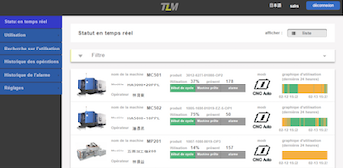  TLM connecte des machines de tout type via internet vers un serveur qui regroupe les données, les traite et les affiche de manière synthétique afin d’obtenir une vision globale. | 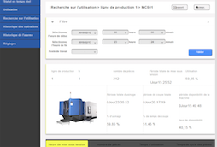  TLM Historique de production. Après avoir sélectionné une période, apparaissent le type, la quantité de pièces produites et les programmes correspondants. On obtient également le taux de productivité.
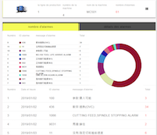  TLM. L’historique d’utilisation permet de déterminer rapidement et à distance l’origine d’un problème. | 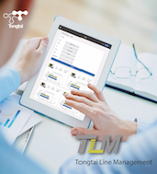  L’usinage 4.0 avec la solution TLM, Tongtai Line Management.
1969-2019 Tongtai fête ses 50 ans. | 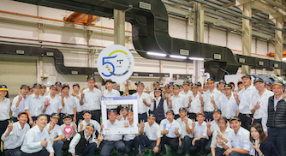  Le 1er constructeur taiwanais de machines-outils fête ses 50 ans.
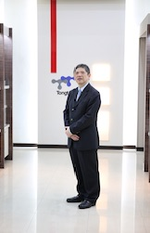

Mr Jui-Hsiung Yen, Président de TONGTAI et de TTGROUP.

A propos de TTGroup :
TONGTAI, le leader du groupe TTGroup a été créé en 1969 à Taïwan par un japonais, M. Yoshii qui a inculqué la rigueur et la qualité dans l’organisation du design et de la production. En 1986, TONGTAI débute une coopération avec les bureaux d’études des constructeurs japonais (Aisin, Hitachi, Kiryu,..). L’entrée en bourse de Taïwan date de 2003 puis à partir de 2004, TONGTAI fait l’acquisition de sociétés taïwanaises afin de compléter la gamme de machines-outils (HONOR fabricant de tours verticaux, APEC fabricant de centres à portique 5 axes de grandes dimensions, spécialisés pour l’industrie aéronautique). En 2011, TTGroup fait partie des « Top 100 Taïwan Brands » du ministère de l’économie. En 2015, TTGroup qui réalise 80 % de son chiffre d’affaires en Asie, décide de s’implanter plus profondément en Europe. Il fait l’acquisition de la société française PCI –Peugeot Citroën Industrie-, spécialisée dans l’étude et la fabrication de lignes automatisées pour les pièces automobiles, à partir de ses propres centres horizontaux. Puis de la société autrichienne ANGER, spécialisée dans la production de centres multibroches pour l’industrie automobile. La même année débute la commercialisation de machines de fabrication additive métal, développées par TONGTAI. TTGroup est aujourd’hui dirigée par M. Jui-Hsiung YEN, le siège est situé à Kaohsiung, Southern Science Park, Taïwan. L’effectif de TTGroup est de plus de 2100 salariés pour un chiffre d’affaires de 280 millions d’euros (2016). Le groupe compte plus de 20 filiales et bureaux dans le monde et 7 sites de production (4 à Taïwan, 1 en Chine, 1 en France et 1 en Autriche). La production moyenne annuelle est de 2500 machines.
TTGroup France, dirigée par Bernard Besse, est basée à Saint-Etienne (42) dans les locaux de PCI. La filiale française a pour objectif de développer les marques TONGTAI, APEC et HONOR en France.

Contact Presse :
Véronique Albet
Agence Comcordance
Tel 03 85 21 33 96 – Mob 06 48 71 35 46
www.comcordance.fr

